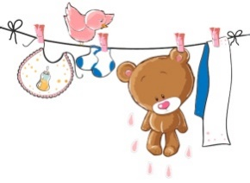

**Fiche d’inscription au « Vide Dressing bébés »**

**Bébés, petite enfance de 0 à 6 ans**

**organisé par le Rotary Club d’Aubergenville Seine-Mauldre**

**Fiche d’inscription à remplir par les participants au vide- dressing**

**du dimanche 5 OCTOBRE 2025**

**Nom** : ……………………………………………………………………………………………………………………………………………………

**Prénom** : …………………………………………………………………………………………………………………………………………………

**Adresse** : ……………………………………………………………………………………………………………………………………………….

**Téléphone** : …………………………………………- **Adresse mail** : …………………….…………………………………………………….

Souhaite s’inscrire au « **Vide-dressing bébés** », bébés, petite enfance, qui se déroulera le **Dimanche 5 octobre 2025, de 9 heures à 15 heures** , à la Maisons des Associations 25 rue des quarante sous 78410 Aubergenville.

Le participant déclare sur l’honneur :

* Ne vendre que des produits usagers et personnels
* Ne pas avoir participé à plus de deux autres ventes au déballage au cours de l’année 2024
* Ne pas être commerçant

Le participant souhaite bénéficier :

* D’un emplacement de ………… tables de 180 centimètres, au tarif de 12 € la table
* D’un emplacement pour ……… portants au tarif de 4 € (portant fourni par l’exposant)
* Règle la somme de …………….. € (chèque libellé à l’ordre du Rotary Club d’Aubergenville)

Fait à…………………………………..

Signature (obligatoire)

**Fiche d’inscription à retourner à l’adresse suivante :**

**Rotary Club d’Aubergenville Seine-Mauldre – BP 30070 (78413) Aubergenville Cédex**

**Pour nous contacter : Tél : 07.79.83.92.42 ou** [**rotary78410@gmail.com**](mailto:rotary78410@gmail.com)